PROJEKTS
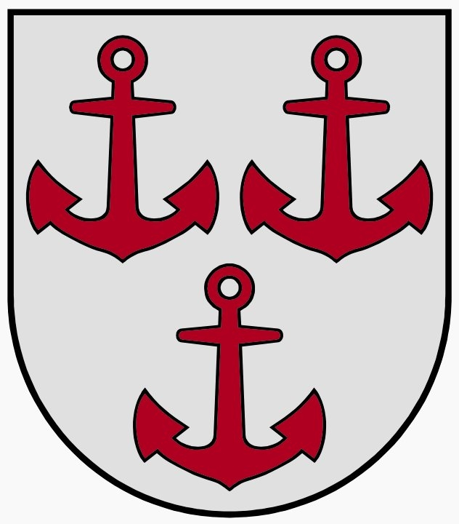
LATVIJAS REPUBLIKA
SALACGRĪVAS NOVADA DOME
Reģ.Nr.90000059796, Smilšu ielā 9, Salacgrīvā, Salacgrīvas novadā, LV – 4033;
tālrunis sekretārei: 64 071 973; fakss: 64 071 993; e-pasts: dome@salacgriva.lv

Salacgrīvā
APSTIPRINĀTI
ar Salacgrīvas novada domes
2017.gada 19.jūlija sēdes lēmumu Nr.
(protokols Nr.; .§)

SAISTOŠIE NOTEIKUMI

2017.gada 19.jūlijā Nr.4

Grozījums Salacgrīvas novada domes 2016.gada 28.decembra saistošajos noteikumos Nr. 12 „Salacgrīvas novada pašvaldības nolikums”

Izdoti saskaņā ar likuma
„Par pašvaldībām” 21.panta pirmās daļas 1.punktu un 24.pantu

Izdarīt Salacgrīvas novada domes 2016.gada 28.decembra saistošajos noteikumos Nr.12 “Salacgrīvas novada pašvaldības nolikums” (turpmāk tekstā – nolikums) šādu grozījumu:

Svītrot noteikumu 20.punku.

Salacgrīvas novada domes
priekšsēdētājs Dagnis Straubergs

Sagatavoja
D.Lejniece, 28.06.2017.
Lēmums nosūtāms: (VARAM, 1 eks.)

